Relatório de Mão de Obra Contratada
Sistema | SIGRH
Módulo | Portal da Chefia da Unidade
Usuários | Chefia da Unidade
Perfil | Gestor Organizacional, Gestor Unidade e Vice Gestor Unidade
Última Atualização | ver('', false);
Essa operação permite que o usuário consulte o relatório de mão de obra contratada. Neste relatório, será possível consultar a quantidade da mão de obra contratada bem como o custo da contratação conforme a unidade consultada.
Para utilizar esta operação, acesse o SIGRH -> Módulos -> Portal da Chefia da Unidade -> Outros -> Dimensionamento -> Relatórios -> Mão de Obra Contratada.
O sistema exibirá a tela que permitirá a inserção dos Dados de Busca.
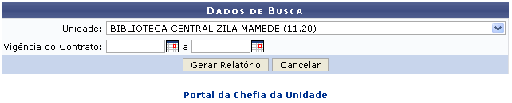Figura 1: Dados de Busca
Caso desista da operação, clique em Cancelar e confirme a desistência na janela que será exibida posteriormente.
Para retornar para a página inicial do módulo, clique em .
Para consultar o relatório será preciso informar a Unidade selecionando uma das opções disponíveis na lista, e a Vigência do Contrato informando a data ou selecionando-a no calendário virtual ao clicar no ícone .
Exemplificaremos ao informar a Unidade BIBLIOTECA SETORIAL ZILA MAMEDE (11.20).
Para prosseguir com a ação, clique em Gerar Relatório.
Em seguida, será exibido o Relatório de Mão de Obra Contratada onde constarão informações acerca da mão de obra contratada pela unidade consultada assim como a quantidade geral de mão de obra e a quantidade de pessoal adicionado e reduzido ao longo do processo. Além disso, será possível visualizar o Total Geral do custo da contratação realizada.
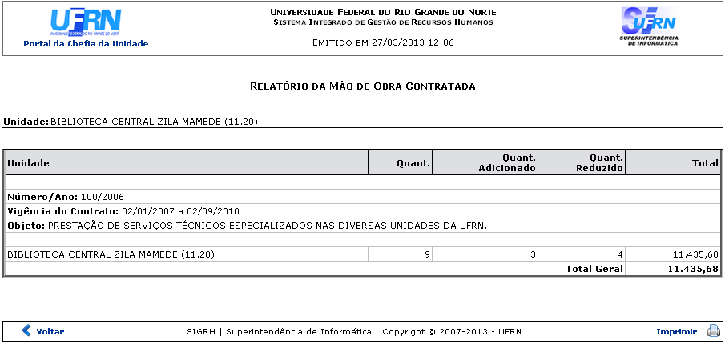Figura 2: Relatório de Mão de Obra Contratada
Caso queira retornar à tela anteriormente gerada, clique em Voltar.
Se desejar imprimir o relatório, clique no ícone .
Para retornar para a página inicial do módulo, clique em .
Bom Trabalho!

Manuais Relacionados
- Relatório Força de Trabalho
- Relatório de Mão de Obra
<< Voltar - Manuais do SIGRH

